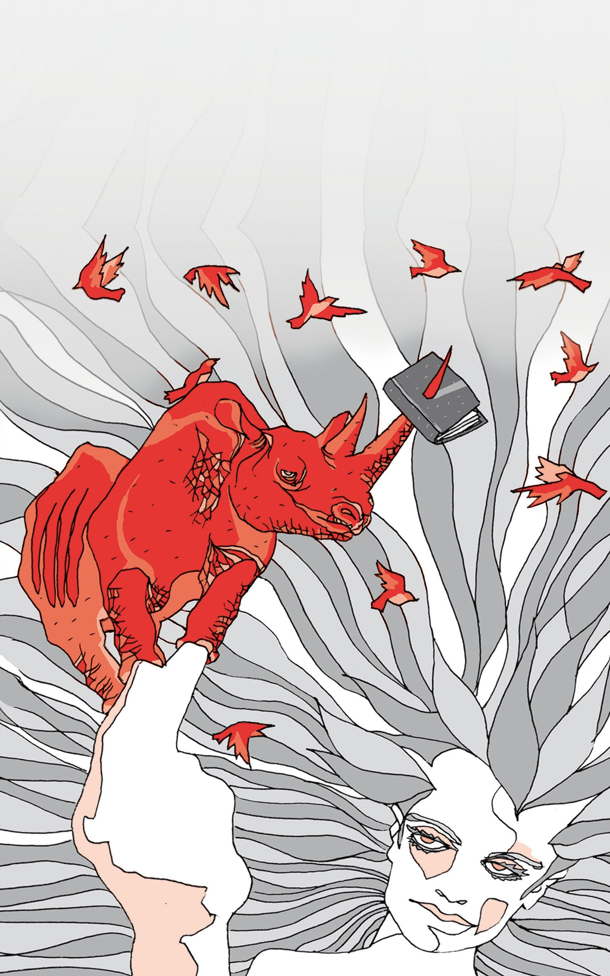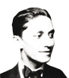

En laslágrimas
de la Abuela
nunca retoñó un
MENCIÓN HONORÍFICA paquidermo
“GILBERTO OWEN ESTRADA”
2014 • 2015
Universidad Autónoma del Estado de México

JESÚS BARTOLO
BELLO LÓPEZ

En las lágrimas de la Abuela nunca retoñó un paquidermo

“Para que el olvido no se haga memoria” lanza el autor al viento las palabras, se planta en la infancia y enumera: Abuela, Padre, Madre y la escenografía; el dolor, la angustia, los aromas. Un repaso febril y valeroso a su genealogía, un hacer cuentas con el pasado para poder seguir viviendo. Profusa adjetivación en la terminología propia de su terruño, bella sonoridad rotunda de los localismos que utiliza como conjuro para volver desde el éxodo, el desgarro, a la patria de la niñez en un ejercicio doloroso, suicida casi, de donde nunca uno se ha ido. Abuela, Madre, Padre, es el itinerario, el vía crucis buscado por el poeta: “injusticia, pobreza, iniquidad, hambre dejen de ser luz de
esta sombra llamada: patria” clama, porque en lo familiar anida y nos infecta lo que nos rodea y el poeta no se escabulle de su tiempo. Ordena su propio abecedario, nombra su mundo de la “a” a la “z” para conjurar su historia como fuego
que arrasa y permite la nueva siembra. Dice: “Para qué decir herida, agonía, dolor, quien ha sentido el escozor de estos vocablos en el cuerpo sabe del
aruño de sus patas”.

Juan Carlos Pajares, España

Ternura, dureza, gastronomía... es lo que ofrece “¿Bastará con cerrar la puerta?”. Largo poema con reproches que se tornan ternura, para la abuela que ha muerto. Mientras, en el aire de la cocina, alzan el vuelo todos los perfumes de guisos, frutas, verduras y especias. Para ella “este poema sin pies ni cabeza/para que los tuyos sepan que no eres una vieja cascarrabias”. Me ha emocionado.

Joan Manresa, España

Entre padres e hijos existe una lucha de posesión. Entre abuelos y nietos crece la compasión. La vejez representa un rostro de impotencia para los hijos y el de sabiduría para los nietos; donde la abuela desaparece en la infancia y el nieto aparece desde la infancia. Apariciones y desapariciones que se tocan con la ternura En las lágrimas de la Abuela. La ternura se posiciona dentro de la melancolía como una creación sentimental suavemente triste.

Mohsen Emadi, Irán

En las lágrimas de la Abuela nunca retoñó un paquidermo

Premio Internacional de Poesía “Gilberto Owen Estrada”, 2014-2015 Certificado ante el Notario Público núm. 116
Dr. en D. Isidro Muñoz Rivera

Comité organizador Ivett Tinoco García Rosario Rogel Salazar Alicia Gutiérrez Romo

Para la presente emisión del certamen se contó con la participación de jurados calificadores internacionales, los poetas Mohsen Emadi, de Irán; Joan Manresa Matorell y Juan Carlos Pajares, de España; Francoise Roy, de Canadá, y Subhro Bandopadhyay, de India.

PQ 7298.12
.E554 E5 2015

Bello López, Jesús Bartolo 1970-
En las lágrimas de la abuela nunca retoñó un paquidermo / Jesús Bartolo Bello López.--[1ª ed. Toluca, Estado de México : Universidad Autónoma del Estado de México, 2015.]
[108 p. ; 20 cm.] --(Colección Premio Internacional de Poesía “Gilberto Owen Estrada”).

isbn: 978-607-422-620-1

1. Poesía mexicana -- Siglo XXI.

Jesús Bartolo Bello López

En LAS LáGrIMAS dE LA ABUELA
nUnCA rEToñó Un PAqUIdErMo

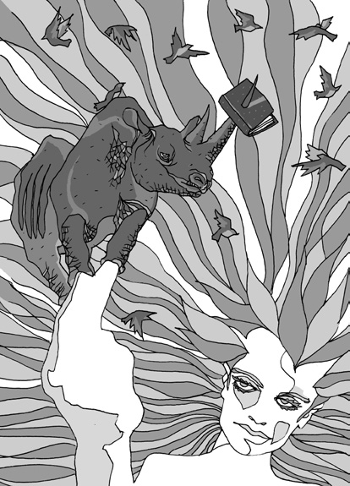
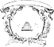

“2015, Año del Bicentenario Luctuoso de José María Morelos y Pavón”

colección Premio internacional de Poesía “Gilberto owen estrada”

Primera edición, agosto 2015

En las lágrimas de la Abuela nunca retoñó un paquidermo
Jesús Bartolo Bello López

Universidad Autónoma del Estado de México Av. Instituto Literario 100 ote.
Toluca, Estado de México
C.P. 50000
Tel. (52) 722 277 38 35 y 36
http://www.uaemex.mx direccioneditorial@uaemex.mx

Esta obra está sujeta a una licencia Creative Commons Atribución 2.5 México (cc by 2.5). Para ver una copia de esta licencia visite http://creativecommons.org/licenses/ by/2.5/mx. Puede ser utilizada con fines educativos, informativos o culturales, siempre que se cite la fuente. disponible para su descarga en acceso abierto en: http://ri.uaemex.mx/

Citación:
Bello López, Jesús Bartolo (2015), En las lágrimas de la Abuela nunca retoñó un paquidermo,
México, Universidad Autónoma del Estado de México, isbn: 978-607-422-620-1

responsable editorial: rosario rogel Salazar. Coordinación editorial: María Lucina Ayala López. Corrección de estilo: Ma. del Socorro Zepeda Montes. Formación y diseño: ángel Alejandro Esquivel López. diseño de forros: Mayra Flores Mercado. Asesoría creativa: Pablo Mitlanian. Servicios de catalogación: Marciano díaz Fierro. Asesoría legal: Shamara de León García. Imagen de portada: Breve, Abraham Morales (www.abrahammoralesink.com).

isbn: 978-607-422-620-1

Impreso y hecho en México
Printed and made in Mexico

PrESEnTACIón

¶ la Universidad aUtónoma del estado de méxico salvaguarda la producción, reproducción y divulgación del conocimiento y del arte. Por ello impulsa las creaciones de literatos contemporáneos e incentiva sus esfuerzos para fomentar el crecimiento cultural en nuestra sociedad.
La importancia de la obra poética aquí reunida en el marco de la novena emisión del Premio Internacional de Poesía “Gilberto owen Estrada”, refleja diversas formas expresivas de la lírica contemporánea al manifestar cambios y necesidades propios de nuestra sociedad, que se observan en las historias que superan el trasfondo de nuestra imaginación, guiadas por las palabras de sus autores y realizadas bajo el sello editorial de nuestra Alma Mater.
Por ello, nos complace editar la obra literaria de los escritores mexicanos elegidos por un jurado internacional. Primer lugar: Muchachos que no besan en la boca, de Luis

Aguilar Martínez; y dos menciones: Balacera, de José Armando Alanís Pulido, y En las lágrimas de la Abuela nunca retoñó un paquidermo, de Jesús Bartolo Bello López. ¡Nuestras felicitaciones y reconocimiento a los ganadores!
Para la deliberación de este Premio contamos con la valiosa colaboración de Mohsen Emadi, de Irán –coordinador del jurado–, Joan Manresa y Juan Carlos Pajares de España, Francoise roy de Canadá y Subhro Bandopadhyay de la India, quienes en reunión virtual seleccionaron a los ganadores, a partir de los 100 trabajos provenientes de 10 países: Alemania, Argentina, Colombia, Cuba, Ecuador, España, Estados Unidos, Puerto rico, Venezuela y México.
Agradecemos a los participantes su creatividad, esfuerzo, disciplina y dedicación, así como su confianza al compartir sus obras literarias, que nos trasladan a horizontes y escenarios insospechados, para disfrute y reflexión de nuestros lectores.

Patria, ciencia y trabajo
dr. en d. jorGe olvera García
Rector

PróLoGo

tatUando Piel hUmana

¶ con distancia GeoGráfica abro el libro En las lágri- mas de la Abuela nunca retoñó un paquidermo, de Jesús Bartolo Bello. Los versos de su poema Los alevines de la palabra Padre se van incrustando en la piel del sentimiento. dice, escribe, que “la fruta del desamparo crece en este jar- dín”, después “Miedo, secuestrado, salto de mata”. Se intuye o, mejor, se ve a las claras, que la lectura no será un viaje plácido; como cuando se abre un libro y, para pasar el rato, se va leyendo tranquilamente. Ahora no es así. Los versos, a veces basta con fragmentos, son una aguja entintada que va tatuando sin parar: “junto a los adjetivos: viuda, huérfano, angustia, incertidumbre”. Y “donde el más bizarro tiembla de hambre / y cuelga en macas su miedo y abraza la fiebre a su fusil”.
no, no es un libro para ir pasando. Frase a frase la piel humana queda entintada con lo que el poeta,

cronista de vida, ha ido enfilando. Cuando “la sierra llueve pájaros ateridos”, quiere saber si “¿Los carniceros llegaban a su morada / a besar en la frente limpia de sus hijos, sus crímenes?”.
Lo leo desde una distancia de muchas horas de avión. Pero el encuentro con la densa escritura de Jesús Bartolo Bello va dejando huella. Y no son pisadas, de las que duran el tiempo de un beso del agua, en la arena de una playa. Se sabe que “por toda riqueza una muda de ropa y el llanto” y que “paramilitar, boina verde, narcotráfico peinaban la serranía”.
Sin tiempo para la alegría, cuando “las mujeres abortan de tanto toque eléctrico en la vagina” y, en el pensamiento de la madre, “la vida debería ser una infancia interminable”.
Aquí no hay un prólogo para diseccionar, con pa- labras doctas y mesuradas, un libro de poesía. Lo que quiero es poner en circulación un spot, tal vez un tráiler, para un trabajo que, juraría, se ha sacado del alma como quien escupe un gladiolo ensangrentado. no hay placer ni jolgorio de mercado semanal. El libro suda miedo, lucha, injusticia, ternura...
Ternura, dureza, gastronomía... es lo que ofrece
¿Bastará con cerrar la puerta? Largo poema con repro- ches, que se tornan ternura, para la abuela que ha muerto y: “quién mojará la casa en las horas de calor. / dime: quién le pondrá la miel a los cayacos”. También: “Contra-

En las lágrimas de la Abuela nunca retoñó un paquidermo

decirle equivalía a una pela con ramas de Adelfa; / si bien nos iba, un par de cinturonazos y un: “¡Te lo dije cabrón, no me respondas!”. Era “la manera de mostrar la ternura: llana, sin adornos”. Mientras, en el aire de la cocina, alzan el vuelo todos los perfumes de guisos, frutas, verduras y especias. Para ella “este poema sin pies ni cabeza / para que los tuyos sepan que no eres una vieja cascarrabias”.
El libro sigue (consultar la tabla de contenido; me- jor, leerlo todo), pasando directamente, más al cora- zón que a las venas, con Cierra los ojos para contener la madrugada y abrir el trajín y Dulzumbre. Al final, con una serie de poemas en prosa señalados con las letras del abecedario, vamos al interior: “Miro abismos, escribo abismos, soy un abismo abriéndose hueco en cada pes- punte del día”. Para, en las dos últimas líneas de la prosa z decirnos: “Para qué las madres si son como las hormigas: huestes silenciosas que suben el día para contarle motivos a la vida”.
no quiero firmar el escrito como si fuera el prospecto que acompaña un medicamento. Ni, mucho menos, un manual de instrucciones. El libro se sostiene muy bien, sin muletas. Me basta con hacer un tráiler para la escritu- ra de Jesús Bartolo Bello. Y, tatuando piel humana, ¡que lo sepa todo el mundo!

Joan Manresa Poeta español

11

Para que el olvido no se haga memoria lanzo al viento estas palabras.

jacinto valtierra

Para Má, Guadalupe López Mondragón Mis versos que son las flores que no te llevaré a tu tumba.

Para ti que también tienes que ver con estos poemas: Lucy

Padre, este libro también es tuyo

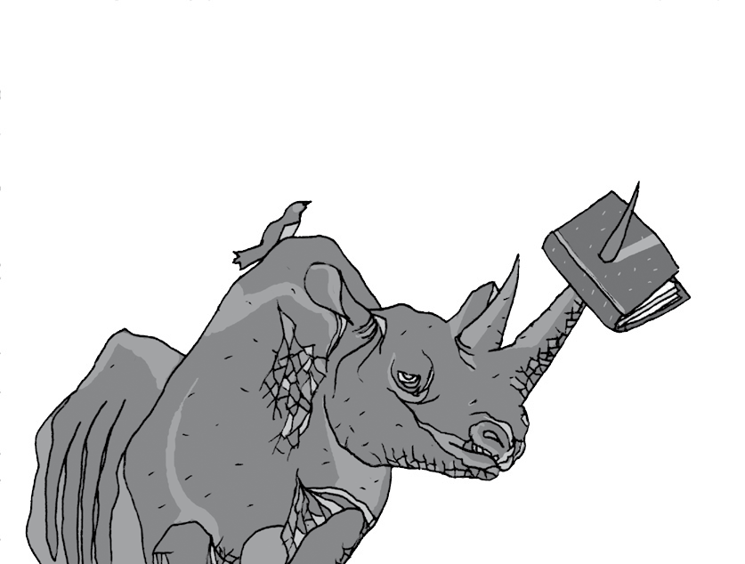

Los alevines de la palabra Padre

Para los desaparecidos de ayer y de ahora

1

Huérfano el tiempo pasado que come limones encaramado en la barda de su memoria:
de esta noria sacaré agua para abastecer los alevines de la palabra Padre:
Madre: el horizonte desova nubes incontinentes; tiembla en tus ojos y qué hacer:
las cucuchas cantan sin cortar en la tarde los embriones de todos los olores
que enterramos con la Abuela:
brasa viva que hunde su mar
en la abisal negrura de este respiro,
tizón agrio que amolda su estupor al cuerpo
y en el espacio que achica los contornos del extravío: Padre: la fruta del desamparo crece en este jardín, nada en él es mío, las que cosechaban
doblaron su naufragio en las letras de tu nombre

[ 19 ]

porque sabían que ahí no se podía sembrar verdades: la verdad es que en las lágrimas de la Abuela nunca retoñó un paquidermo:
Nunca es una flor por donde uno vuelve: Madre:
a mirar las olas del terruño secas de aire como palmeras al mediodía que cantan
la muerte de sus pájaros: queroseno de la luz: P-a-d-r-e: en la que deletreo la lluvia de agosto, el recaudo donde el dolor fue sazonando
las legumbres, los frijoles, el taco de cada día, pero sobre todo el hambre, la sed,
donde la Abuela mitigó su apetencia: Madre: y justicia era un vocablo extranjero: Padre: y pobreza se comía a puños de tierra:
Y yo: era un niño barrigón con venas verdes en la panza y el miedo: una soledad con lombrices que escribía en
[la espalda:
guacho, guerrillero, delincuente: Abuela: y jugaba
sin que ninguna premonición hiciera su enjambre en
[mi ánima:

2

Miedo, secuestrado, salto de mata,
letras grandes que exhalaban los periódicos:
Padre: y tú eras un rostro bello

en una foto donde no se miraba ningún rencor,
un cardumen de arroyo atravesaba la claridad de tus ojos, los míos una duda: ¿qué verde vestía tu sonrisa?: Abuela: el rondón del silencio dibuja en la tarde lo inhóspito de
[la pregunta: las granadas abren su rojo al pico de los pichos:
los guajes asoman la cabeza fuera de su vaina y descubren que el sol es ciego: Madre:
la manteca de la infancia brinca de la cazuela del tiempo y quema: ámpula el corazón, se hincha: arde: canta:
mis árboles de almendro son viejos, el elote del viento desgrana sus aliños,
golpea a mi puerta: Padre: en esta calle se murieron los
[corredores: las hamacas dejaron de colgar en la casa sus ambrosías: “la modernidad” llegó tan de prisa al pueblo
que nadie supo qué hacer con ella: luz eléctrica, televisión, radio, teléfono para que nadie escuchara
que arriba tronaban los fusiles: bandidos, cuatreros, alzados repetían una y otra vez como mordidas de termitas para que el vocablo: guerrilla, revolucionario se luyera en
[el viento:
Abuela: y los peces de la igualdad se asfixiaran
junto a los adjetivos: viuda, huérfano, angustia, incertidumbre:
Padre: esas mismas palabras pesan como sacos de yute
[mojados:

Hemático el viento que arrastran: su costra nunca
[cierra: Madre: tú eras una escuincla que jugaba a las muñecas,
habías parido dos hijos, nada sabías del desamparo:
Desaparecido era un hormiguero apagado en tu cuerpo:
Padre: hasta que el tábano del ejército alborotó a las
[hormigas:

3

Enemigo del orden público, gatillero, subversivo,
en tinta y kilos de papel sembraban estos apelativos para que la lepra de su sonido desanimara el ánimo de la gente que se alzaba y se iba al monte:
Abuela: allá arriba donde el azul se oscurece,
la sierra llueve y el frío es húmedo: allá: Madre: donde el más bizarro tiembla de hambre
y cuelga en macas su miedo y abraza la fiebre a su fusil:
Padre: donde el silencio pesaroso indigesta el alma, los jejenes son la duermevela y el ruido es una onza
que pisa sobre la hojarasca mojada y cruje el sobresalto: Abuela: la oscuridad… la oscuridad del monte respira agrio: denso, el verde de sus pulmones: cuatrero cobija: Madre: las tortillas se acedan y a los pies les salen hongos, chicloso se vuelve el caminar en la espesura,
el lodo muerde en las rodillas, las corvas se entumecen:

la sierra llueve pájaros ateridos:
un canto de ortopedias resuenan en el corazón:
Padre: y qué hacer: Abuela murió
atravesada por los murgones de tu ausencia:
Madre: supo que el salmón que le nadaba
en el interior jamás regresaría al sitio del desove: la casa que adobecía nuestro esqueleto se comba, a sus horcones los carcome el luto: Padre:
el comején de tu nombre apolilla mis huesos: amarillea en las tejas un musgo amargo
y, aunque las adelfas y astronómica florean, en los corredores de tu morada: Abuela:
ya no rebotan los colores de una sonrisa: el mitilingo de las paredes: Madre:
es el mal que descarapela mi alma:

4

Agitador social, campesino, chante, sierreño: Padre:
les desvencijaron sus letras con el vocablo: tortura: y me pregunto: ¿los carniceros llegaban a su morada a besar en la frente limpia de sus hijos, sus crímenes?,
¿los miraban a los ojos para encontrar en su inocencia
un poco de reposo y que los estertores de sus víctimas
[se esfumaran?:
Judicial, guacho, secreta: Abuela: voces de sangre

que acallaban la sierra con sus babeantes miradas:
esbirros, verdugos, torturador: bestiales léxicos
que el gobierno ocultaba en los calabozos de sus campos
[militares:
Padre: los bárbaros nunca han visto florecer una mata
[de café
ni saboreado el aguamiel de la cereza,
por eso no saben que la tierra es sangre de la misma vena, raíz que el tormento de los soldados no extirpa
aunque las uñas de los viejos, una por una sean
[arrancadas: y qué hacer: Madre: la flor del dolor sólo crece en el
[cuerpo y muchos no volvieron porque se quedaron florecidos
[en las cárceles: las libélulas mecánicas se llevaron en su panza
a los adultos y a los jóvenes: ya fardos, sanguaza; cruzaron bajito la sierra y los palmares, rumbo al océano
[y allá, a donde no alcanza la mirada y la certeza, arrojaron su
[secreto: a dónde sus huesos, qué mar fue tumba, qué pozo
[cementerio,
en qué playa las olas arrojaron sus pétalos:

5

Pocito, tehuacanazo, toque eléctrico, violación, mansalva: Padre: quistes que aún inundan la carne de nuestros días: cateo, abuso de poder, culatazo: Madre:
erupcionan sobre la piel de quien se pronuncia y se hace testimonio, gráfico, protesta, infamia:
Abuela: y qué hacer: la sangre, la rabia, el grito, la memoria la dignidad: llueven y sus gotas poco mojan la tierra: hambre, pobreza, huérfanos, viudas:
tumbos de mar contra el arrecife del olvido:
la casa: Padre: resiste, aunque el viento que la sostiene
[sea pútrido, y el abandono un vestido con holanes de fiesta:
las calles del pueblo han tomado nuevos derroteros, ninguna lleva hasta tu tumba,
el aire de tu nombre tampoco corre entre lo vetusto de
[los almendros: las hierbas de olor con que el olvido acitrona la
[ausencia en esta casa son las mismas con que la Abuela guisaba la comida:
y comer era un verbo que convocaba algarabía: Madre: también en casa hubo días de vigilia, noches en que el estómago vacío soñaba con un bocado:
días en que el lenguaje del hambre era un gruñido de tripas que acompañaba las horas de la escuela:
Padre: y la infancia transcurría entre los epítetos:

asaltacaminos, obrero, delincuencia armada:
también los tamarindos se hacían añosos,
las palmas zocatas, la voz de los arroyos madura:
el asfalto encajaba su diente en lo profundo de la sierra: Padre: traición, insidia, calumnia: enjambre de aguijones que laceraban la carne con su rumor de nauyacas:
un salpullido de Conasupos brotó en los pueblos y con ellas: ojos, dedos, madrinas
que señalaban la suerte de los hombres y su desgracia:
¿los apóstatas dormían sin remordimientos?:
gobierno, acaparador, adjetivaban el aire y la pobreza:
Abuela: y la peste de la represión
sólo les daba a los copreros, cafetaleros, cañeros y campesinos:

6

Las casas de bajareque arden rápido,
en la memoria de los desplazados siguen quemándose; por toda riqueza una muda de ropa y el llanto,
acordonadas por el ejército las familias dejaron sus pueblos:
Madre: el frío es aguoso y la esperanza un lodazal, lo mismo que el camino y los rostros del desamparo: los niños se aferran al gruñido de su estómago
y no entienden por qué atrás se queda la melodía del
[arroyo, el alboroto de los pericos, el canto del pájaro perro:

el golpe de la lluvia y los hombres hincados en la cancha
[de basquetbol
con las manos atadas atrás de la espalda: y yo: era un niño con manos temerosas que no sabía atrapar camarones en el río,
pero sí historias con el tirabuzón de la imaginación, que se quedaba sobre las piedras mirando la corriente
hasta que el sol me ponía cenizo como a un viejo chaneque y temblaba de frío y miraba pasar a las torcazas
con sus augurios picoteándole en las alas, raudas rumbo
[a los cerros: Madre: y a los conceptos estudiante, comunista, universidad, ideal les sembraron toletes, balas, masacre y desaparición forzada para que al orden social no se le moviera un ápice la
[conciencia: Padre: y el mar de mi niñez se consumía mirando tu retrato: tu foto era de un amarillo que raspaba
porque iba borrándote el rostro: aun así,
los alevines de tus facciones nunca se convirtieron en
[murgones,
las únicas grietas que conquistaron tu piel
fueron las que cuartearon el papel fotográfico que te
[contenía:
Abuela: entre ese ir y venir de los años: retén, operativo, puesto de control multiplicaron sus zarzales y no hubo bolso, nombre, parentesco que no auscultaran los
[cuerpos policiales:

Madre: paramilitar, boina verde, narcotráfico peinaban la serranía: en cada matorral, ladera, monte, cueva, ranchería dejaron la huella de su bota, vientres mancillados,
la llave abierta del lamento que no deja de gotear:
sospechoso, retenido, presentado, levantado, preso: preñaban las
[cárceles: los nombres propios se hicieron números en una lista, respiros agónicos y gritos desahuciados, rémoras del
[tiempo, cansancio, historias apócrifas de dónde y cómo los
[habían agarrado, mentiras sembradas para justificar la barbarie:
Madre: a ti te crecía la incertidumbre entre una galera y
[un penal, y se convertía en agonía porque en la lista del presidio
y el campo militar no estaba su nombre,
desasosiego porque nadie te daba razón ni señas de mi
[Padre:
Abuela: en la penitenciaría estatal nadie recordó su
[fisonomía, a la prisión federal nunca fue remitido decía el parte:
[Madre, Abuela: un lago amargo se te hizo el corazón, duro el entrecejo: una astilla se inconó en tu estómago:
gastritis nerviosa, dijo el médico: lo que él no encontró es que te habías amputado a dios del ánima:

7

Padre: en los separos, todas las voluntades se parten
[como anonas: las mujeres abortan de tanto toque eléctrico en la vagina, de violentarles los esfínteres una y otra vez con botellas
[de Coca-Cola:
los esbirros saben cómo ahogar el brío, degollar la valentía, desmembrar el coraje: Madre: y qué hacer: las súplicas a un dios sordo cuando te dan pocito, no fecundan:
Secuela, daño permanente, delirio de persecución: Abuela:
son la asfixia que paraliza en las pesadillas el sueño:
la carcajada del pasado que cierra la noche a los ojos: la piel del insomnio cuando el preso político recuerda el chirriar de la carne y siente el olor a quemado
[penetrarle los nervios:

8

Padre: la infancia amputada no retoña:
el rencor tampoco es tierra fértil en los ojos de un niño, no importa que la desigualdad sea un lirio que abre sus
[flores
y cunda con miserias el plato de comida:
Abuela: y qué hacer: disidente o clandestino

era una flor que no se podía llevar en el ojal de la camisa: Cabañas, rojas, Barrientos,
Gámiz, Jaramillo, Ayotzinapa apellidos que convocaban mareas,
vientos ampulosos, golpes que los santos
ni la fe detenían: Madre: fal, M1 en la cabeza, bota rompiendo las costillas, tiro de gracia
es la otra historia que, en las noticias, el régimen acallaba:
Abuela: la misma historia que ahora callan y se queda
[impune: Y yo: era un infante lombriciento sin tirria en la sonrisa que miraba apariciones y tenía la porción paterna
[mutilada del alma: Madre: y la niñez se fue pudriendo como el río del pueblo: a los viejos pertenecía la memoria colectiva,
también la muerte y las llagas de todo lo que cuento:
Abuela: “para que el olvido no se haga memoria
[soplo] al viento estas palabras”: púas de historia, siglos de
[sangre que bajan por las veredas, caminos reales, sendas
para que se encajen tan adentro de los hombres: Padre: injusticia, pobreza, iniquidad, hambre
dejen de ser luz de esta sombra llamada: patria:

9

Madre: los viejos del pueblo se han ido casi todos con el ruido líquido y ágil de sus sonrisas:
con su carcoma a cuestas, los peces del río también han migrado en busca de la médula del agua: de las alas de los pájaros ya no nace el viento
que arrullaba la serranía y los palmares: Abuela: y qué hacer: al corazón de la palabra revolucionario los medios de
[comunicación
le han ido apachichando las montañas, su verde hemático, el pasamontañas:
Padre: ¿cómo regresar al origen del río, hasta la sierra?: donde el abuelo era un puñado de zapatistas que arrastraba la vida con todas las cosas que el agua del mundo lleva…:
como al olor de la leña que se quema junto al rocío y el humo eleva el sabor de las tortillas y los frijoles sancochados con hierba santa o epazote en fumarolas: Madre: la vida debería ser una infancia interminable, agua fresca y tierra negra a donde uno concurra
a refrescar el cansancio y enterrar las penas: arroyo caudaloso de mordida cristalina, que deschavete el ánima cuando la agonía
sea el veneno que congrega los días en la mirada:

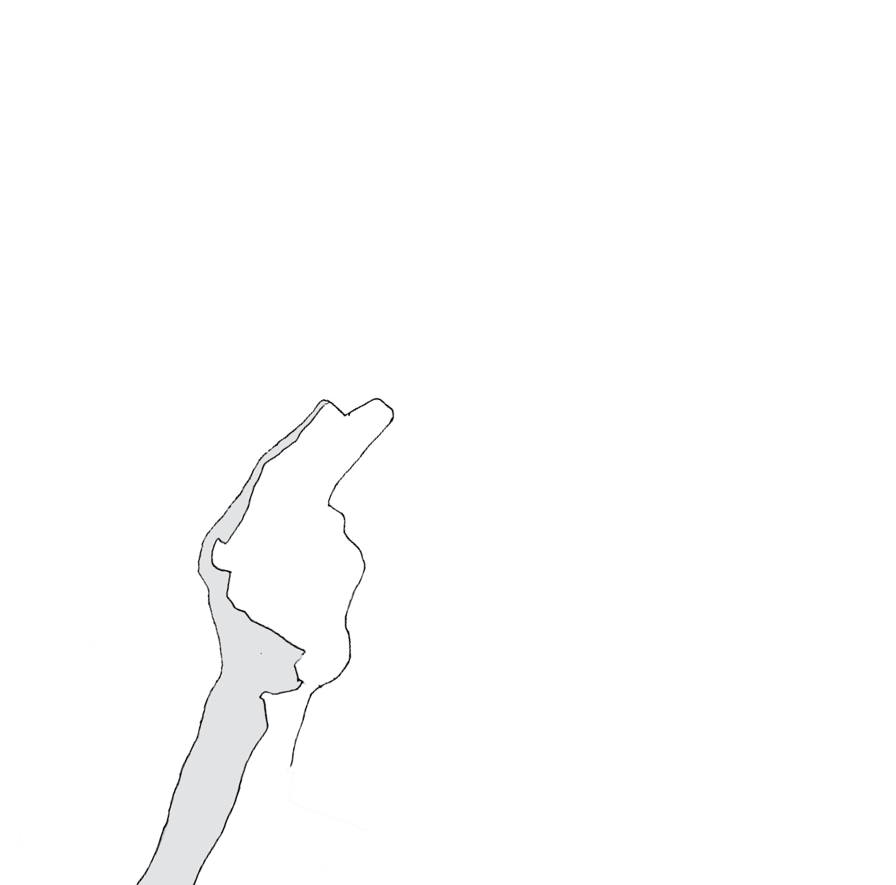

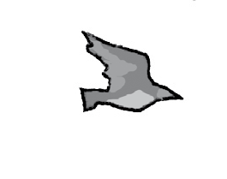
¿Bastará con cerrar la puerta?

Háblame de la canícula, de la luna y sus estaciones,
y de ese mar donde creciste, abuela, saboreando el dulce de coco,
la tecoyota. No te sigas yendo;
aroma con picadillo la casa, con tuba y café la noche. Es preciso resistir,
resiste: al nagual urbano, a tu casa marina
que perdió el corredor,
la hamaca y ese calor fresco de tu jardín marchito.
No te vayas muriendo, no te mueras más: dulce agua, chilate, flor de calabaza.
¡Abuela! Las regresiones del mar

La cocina tatuada de olores susurra recetas para no hundirse,
pócimas milagrosas para aliviar el olvido. Abuela, ¿será posible tanta quietud en este otro mar que nos heredaste?
¿Bastará con cerrar la puerta?

El olor de las guayabas suena en el aire –abuela–, llora. Los colores de la casa escuchan tu inquietud de hormiga, añoran ese tu andar en más de un quehacer prodigando con tus manos: los rincones, la comida, el
[pan, las plantas.
A Jacinto huelen –Aleja– tus anécdotas
pero ya no tienen tu voz cascada por los años, tampoco la penumbra de la incertidumbre, pero sí tus disparates, por qué no decirlo,
que nos espabilaban cuando perentoria
nos despachabas al mandado o decías: pendejo, ya quieres novia y no sabes limpiarte el culo.

[ 37 ]

quién saludará la tarde en tu sonrisa
y comerá patitas de puerco con frijoles.
quién, Alejita, se sentará a tu mesa a tomar café con pan ahora que tu cuerpo, como la astronómica
que regabas con cariño, se marchita. quién mojará la casa en las horas de calor.
dime: quién le pondrá la miel a los cayacos,
los cubitos de coco en el refrigerador, ¡con un carajo!: el sazón a la carne de puerco con verdolagas.

Esos cariños que nos endilgabas con un pellizco, con un jalón de greñas, abuela:
ahora sé por qué los niños huían de ti.

Silvestrillo te reñía –Silvestrillo del demonio, tú–.
Me perseguías con tu mirada y tus palabras severas por
[toda la casa.
¡Ay, Aleja, el tapadito de olla ya no bufa sus quereres! El sabor de las empanochadas gime entristecido.
Contradecirte equivalía a una pela con ramas de Adelfa;
si bien nos iba, un par de cinturonazos y un:
¡Te lo dije cabrón, no me respondas!

resuena en los tejados el aroma a pájaro herido del caldo de pollo con chile macho.
El arroz frito con plátano hervido, que nos servías con leche bronca, hiede a oscurana.

Contigo no había que andarse dando brincos: lo que era colorado: era colorado.
Fuiste “mala” porque no entendimos tu forma de educarnos, la manera de mostrar la ternura: llana, sin adornos.
Tu idea de hacernos gente de bien.

El latido, abuela, que te aquejaba por las tardes, florece en mi barriga.
El dolor de pies y espalda, que mitigabas con sobadas y
[eructos,
retoña en mi sombra.

Tengo rabia –Alejita–, rabia contra la vida,
porque no podré sostenerte para siempre en estos versos; porque en ellos el mar,
el atole de ciruelas, las gordas del comal, los frijoles refritos con manteca,
serán fragancias tuncas, texturas ciegas.
Tengo, además de rabia, los entresijos anudados porque muchas veces olvidé abrazarte, aunque te enfadaras,
tampoco dije palabras que apaciguaran los chupamirtos
[en tu corazón. Tengo una cólera apestosa a marañona porque te has ido, una furia que apetece iguana en chile guajillo,
un dolor de especias arreciando en el alma su olor a
[cuche relleno.

Ira –Alejandrina–, porque ya no me despedirás con
[santo y seña ni dirás: Llévate esa penca de plátanos, estos cajeles.
ni habrá un gozo como el tuyo abriendo sus alas para
[abrazarme con su río. Tengo un desconsuelo de chile machucado y tripa gorda, un coraje con humor de cafetales perfumando la casa.

Alejita,
la albahaca y el epazote de tus pócimas anochecieron; tus manos, que antes rebozaban de algarabía,
ahora desgranan humo de bonotes, flores podridas de naranjo,
agua de río ahogada de peces.
Una pena camina hacia la huerta en tu diminuta figura: la aflicción sestea al pie de los almendros con tus ojos.
El queso fresco y el jocoque en la mesa alumbran
[menos con su olor. La levadura de cerveza en tus panes predilectos enmohece. De este tamaño es tu ausencia, abuela.

Vieja, viejita mía,
ahora estás sola, a oscuras: así mi corazón. Porque nadie te acompaña ni duerme contigo. quién espantará con sus marionetas tu miedo, quién, dime, las papalotas grises de las pesadillas.
quién te acercará el agua, dará golpes en la espalda

para ahuyentar el ahogo y la mano del muerto en tus canillas de chichicuilote.

¡Ay, aleja! Aquí tengo tu coca bien fría para sacar el aire y escucharte decir: Está bien sabrosa, hijo. Dame otro traguito.
También las galletas de chocolate
que comías a hurtadillas a pesar de tu diabetes; todas las pastillas que escupiste por temor a que te
[envenenaran.

Tu mirada, esa mirada severa –abuela– que uno sabía obedecer sin chistar:
si alzabas las cejas: había que guardar silencio, si cerrabas los ojos dos veces, venía lo inminente: todos los pájaros de la furia aleteaban a la vez.

Hago gelatinas –Alejita–, rememoro el brillo de tus ojos, avena para evocar el chasquido de tu lengua,
este poema sin pies ni cabeza
para que los tuyos sepan que no eras una vieja cascarrabias ni un ave nocturna que contagiaba el insomnio, tampoco una piedra de río que no sentía
el chasquido de los años ni el hambre.

La existencia estaba anocturnada por la incertidumbre; por ese boquete se te fue mucha vida, abuela.

Ahora la panela no se evapora en cabriolas junto al
[arroz de leche
ni llega al olfato a sembrar sus ilusiones.
Cómo oír la lluvia de tus manos
dándole forma a la masa de las picaditas para dejar de ser esta quemadura.
Cómo escuchar la sazón de la comida
si la penuria de tu ausencia es el alcohol que me embriaga. Así me quedo –Alejita– mirando tus platos, tus ollas, tan solitos ellos como yo, tan desamparados
sin el pabilo de tu voz que les insuflaba aliento.
A qué dios o diablo debo rezar para que las seis de la
[tarde hieran menos y la calle encorvada en sus almendros
deje de gemir escarabajos, hormigas arrieras.

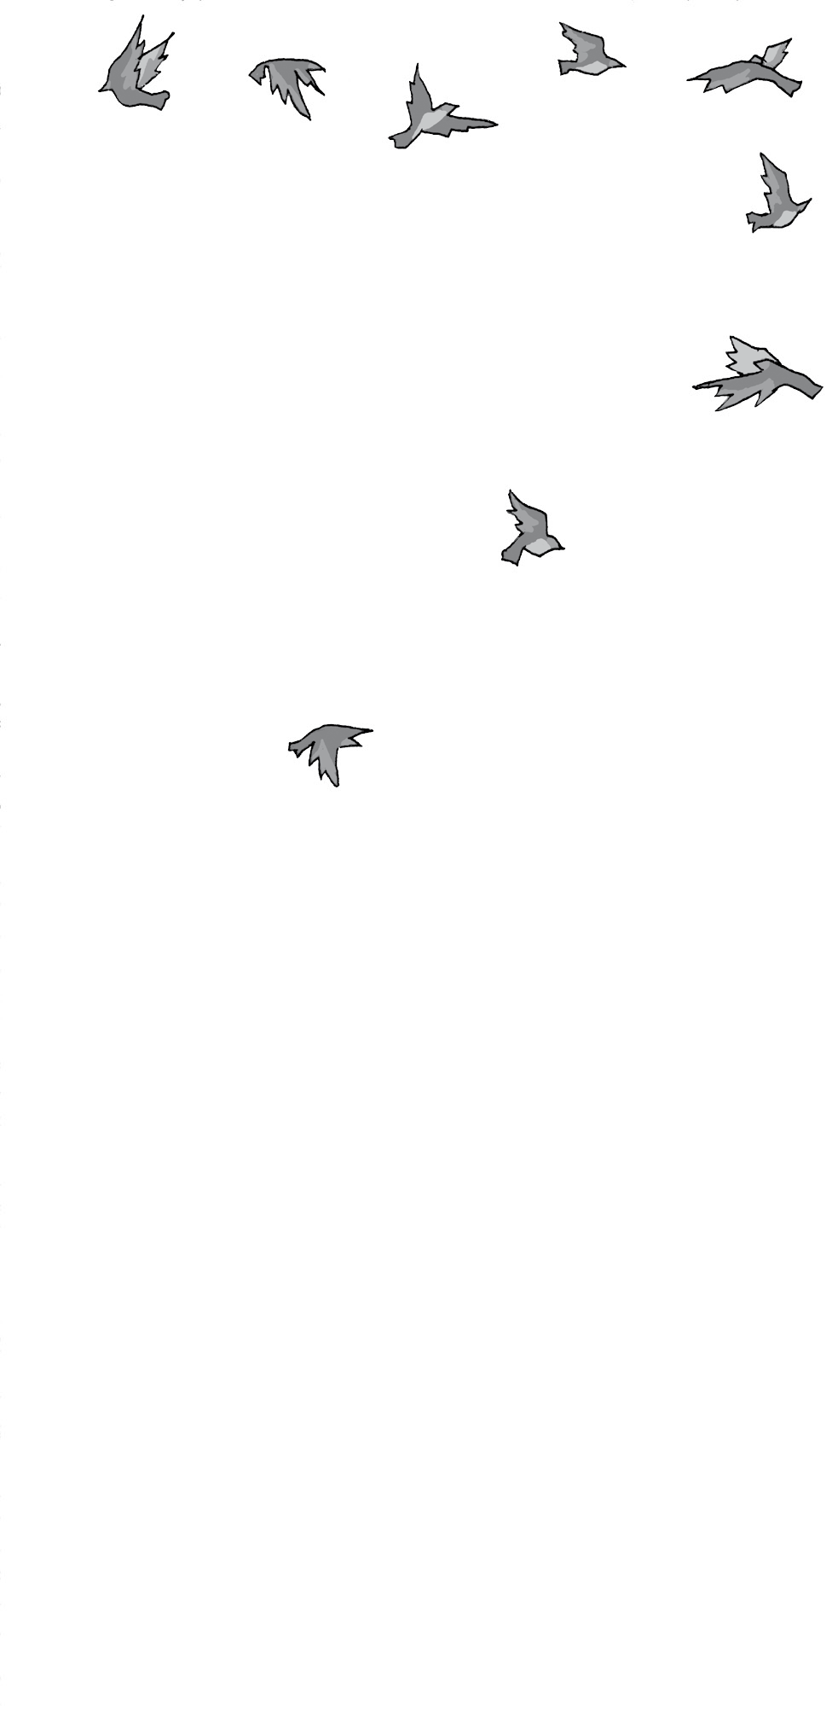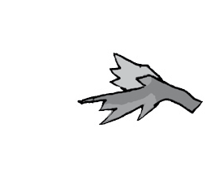

Cierra los ojos para contener la madrugada y abrir el trajín

Es la hora en que lo oscuro y el silencio
rumian su sordera

Ella con el pocillo humeante entre las manos contempla la oscuridad de la mañana.
El vapor se eleva y sus ojos hurgan un atisbo
entre el lucero que brilla y algunas luciérnagas que perdieron su brújula, igual que su alma.
Ahí, en lo oscuro, intenta encontrar una revelación, un signo que precise tanto rencor de la vida,
algo que sea una señal de por qué el destino puso más piedritas a su costal y cuesta arriba. El frío costeño le cala los pensamientos,
exhala lo que el primer día de diciembre trae entre las
[corvas.
nada suena entre las soleras y las tejas. Los almendros son siluetas sin angustia.
recargada en el pilar intenta escuchar qué dice la casa, la quietud también es su pensamiento,
mira a detalle la oscurana,
de memoria repasa el color de los objetos,
los espacios que ocupan, los filos con que acechan. De cada rincón se sabe una historia,
sabe, también, que la casa vivirá mientras viva;

[ 47 ]

Jesús Bartolo Bello López

después será un lugar extraño y viejo para quien en ella
[habite.
En este patio corrieron perros y gallinas, dice para sí; aquí hubo un jardín que compartían mirtos, adelfas, papayos y granadas;
aquí hubo un pozo de agua, un par de chiqueros, alguna vez una mula, una vaca.
Por estos patios cruzó infinidad de gente, hace el recuento, pero ha olvidado algunos nombres, incluso significantes. Es mejor no atizarle al recuerdo, admite con un bostezo. Se tercia el rebozo, exhala, como si el peso del tejado se pronunciara en sus vértebras,
mira hacia la puerta que da a la calle
y a su mente llega el estruendo de los balazos, el chirriar de los goznes abriéndose de prisa;
sabe que algunas balas mordieron la carne, tajaron la vida, que la existencia es ese instante confuso, letal, que gira
[de prisa.
Cierra los ojos y sacude de la cabeza las imágenes
del pariente caído, cierra los ojos para saberse más oscura que la madrugada que late en la pileta de agua.
Cierra los ojos porque ya fue mucho alargar el dolor
[hasta este respiro, se dice quedamente y perfora con renovado brío la oscurana.
Hace mucho que se levanta a esta misma hora en que los olores sólo huelen a húmedo reposo y el ánima de las cosas sofoca con el croar

48

En las lágrimas de la Abuela nunca retoñó un paquidermo

de su silencio el ruido de sus lágrimas. Muy pocos tragos le da a su café, entre sorbo y sorbo le da por orar, porque sabe: dios duerme a esa hora;
sabe también que en cuanto el líquido se enfríe, serán
[las cinco,
que los objetos despertarán de su modorra y la rutina sembrará su nombre
en el espacio como si fueran gladiolas.
Ella, con el pocillo en la mano,
cierra los ojos para contener la madrugada, cierra su silencio para abrirse al trajín,
abre el trajín arrojando el café frío en el patio.

49

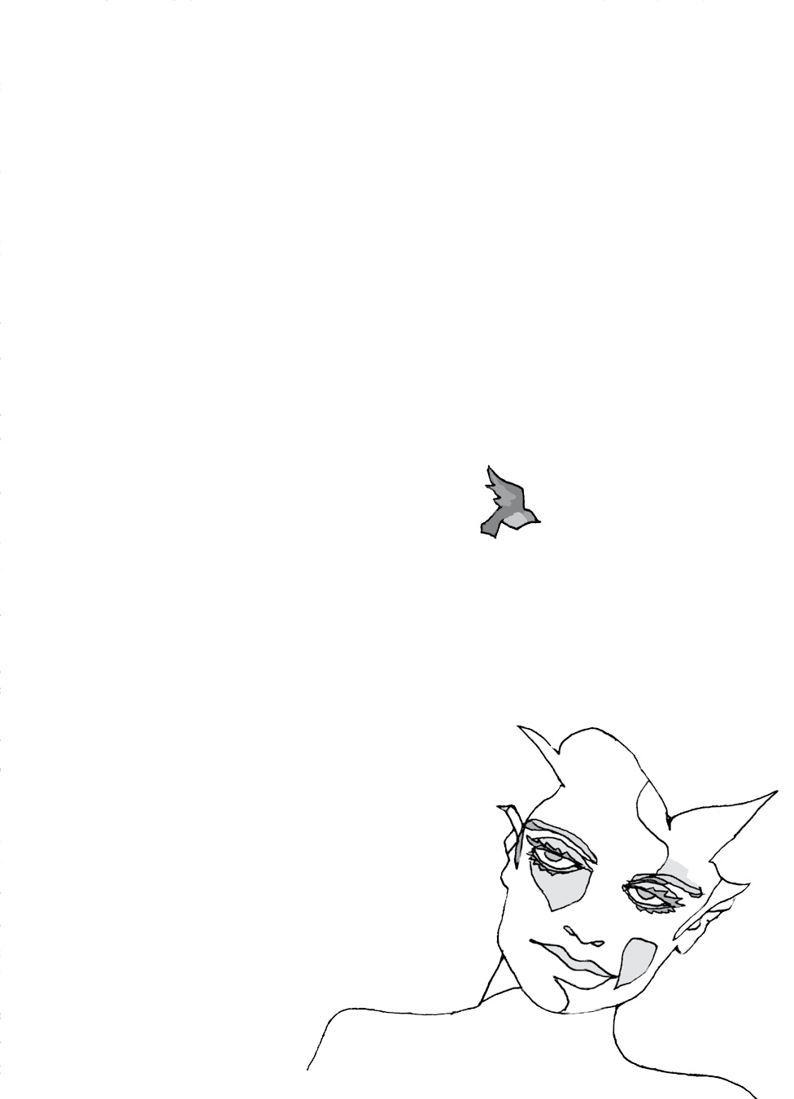
Dulzumbre

I

1

ñisque, chirundo, zocato, chaneque: palabras que
[arroban el día. Cuche, relleno, pozole: cruje la luz y el viento se dilata. dolor, angustia, incertidumbre: el corazón de mi madre
[habitado.

[ 55 ]

2

repiquetea el verso a hembra levantándose en la
[madrugada
para escuchar el tintineo de la esperanza
que se rompe contra los muros de la claridad. Con ese albor comienza la imagen de mi madre.

3

Como ese lucero que guarda tarde su ojo de la noche, está mi madre;
no reza, sólo mira la oscuridad.
También en la negrura de su alma, brilla algo.

4

Hijo:
no andes de noche, no bebas,
no manejes borracho, la vida no retoña,
mira que me tienes con el Jesús en la boca, le escucho decir a mi madre,
luego cuelgo y digo: Salud por ella.

5

Mi madre sabe que no le llevaré flores a su tumba
[cuando muera
y eso le da pendiente,
le angustia saber que no prenderé una veladora en su
[honor. A ella le gustan los pompones rojos: flores de terciopelo; ir los días de muerto a barrer el sepulcro de su vieja,
a platicarle su miedo,
a decirle que su hijo la olvidará en cuanto muera. Lo que ella no sabe es que tal vez yo muera primero.

6

Cierra los ojos para saberse a oscuras, sola, aislada del trajín y del destino,
sabe que sólo un instante su respiro encontrará paz,
porque la realidad es un carnívoro que estará mirándole a los ojos cuando ella abra los suyos.

7

de bote pronto, los años como las aguas del río han
[pasado.
Ciertos pájaros han muerto en la nostalgia de la
[canícula, algunos árboles se cansaron de temblar al viento como
[aves impacientes.
Mi madre piensa más en la muerte y se acongoja por
[los suyos.
Varios rencores han dejado de habitarla.
Se le cascaron las ganas de aventurarse por ahí; por la tarde le duele la cabeza y anhela tomar un
[aguardiente que le entuma esos tumbos de mar que la desasosiegan; pero se reprime: sólo desea que el día acabe.

8

El ruido que hace mi madre en la cocina no tiene
[morfología,
pero sí un ritmo fisiológico sin matemática,
una estructura de vapores que revive a la casa con su
[esencia. Mi madre no cocina: crea olores y sabores como versos
[de un poema.

9

A qué suena mi madre en un verso:
¿A mediodía con lluvia y arroz con hojas de almendro?
¿A pez a punto de extinguirse?
¿A luz ajándose en la tarde?
No, mi madre suena a sueño doloroso.

10

Sé que debo tomar el teléfono y llamarte,
desear que tu día sea extraordinario, que la pases bien. que por un momento los achaques te dejen disfrutar
[esta fecha.
que los tuyos vayan, te den un abrazo,
te llenen de bendiciones, hagan votos porque te conserves.
Hoy más de uno se acuerda de ti, de seguro buscaron un regalo para obsequiarte;
yo, que te llevo conmigo todos los días de mi vida, descuelgo el auricular, pero decido no llamar.

11

Madre:
Cuántas veces hemos hablado de la vida. Cuántas caminado por la playa en silencio. Tengo imágenes vagas de las olas,
una que otra palabra importante, tres o cuatro recuerdos que atesoro,
se podría decir que casi somos unos desconocidos que se dan los buenos días en la calle.
Pero tu llanto, pero tus golpes, pero tu desvelo, pero tu quitarte el pan de la boca,
pero tu aguantarte las ganas de mujer,
pero tu diario acontecer, me dicen que te sé. Tú, en cambio sólo me sabes lejos, alcohólico, sin noticias mías, pobre hijo,
escribidor de versos.

12

Le cayeron los años como las hormigas al almendro. Le cayó la vida de un bandejazo.
Le saltaron los sueños y huyeron. Pero mi madre se levanta a diario,
lleva el costal de sus huesos por todos lados sin que ningún prejuicio le agravie.

13

A ese estrépito de agua bajando de la sierra velocísimo, que se estrella, salpica y melodioso moja las orillas;
a ese salto de pececillos contra corriente,
contra centellas que son pájaros y rodar de piedras.
A eso: juncos y ramas tronando, animales bebiendo del
[líquido, verdes entramándose con la luz, más rojos oreando el
[cauce, a eso, no me cabe duda, suena mi madre cuando sonríe.

14

Congoja le dice a su angustia,
a ese no poder respirar con tranquilidad,
al bullir de cachalote en su corazón que le entumece
[las manos.
La sien siente le revienta,
el llanto le atosiga el lagrimal,
anda a prisa de un lado a otro como gallina clueca, sabe que nada puede hacer para que llegue pronto, en la oscuridad teje su insomnio,
dice plegarias con la poca fe que le queda, cabecea, pero lucha contra el sueño con cada ruido
[que escucha,
sabe que el alma le volverá al cuerpo
cuando escuche entrar al hijo briago, por la puerta.

15

Ella conoce la incertidumbre, por eso riñe con dios y lo espeta.
Con los años se ha vuelto agnóstica, pero aún tiene fe en su amor de madre.

16

no abras la puerta, madre, afuera sólo está la oscuridad, sola como un gato enfermo que mira indeterminado.
Los tuyos duermen apacibles, olvida el canto de la ticuiricha, deja de mirar la luna que tiene casa y alienta enfermedades; toma un vaso de agua, un poco de leche tibia,
para que eso que te levantó se sosiegue;
no abras la puerta, la muerte cruzó por la esquina, escuché al perro del vecino que aullaba desde su corazón.

17

Mi locura se reduce a vivir sin contratiempos.
no quiero quedarme en la calamidad de los días, ni en ese “dios me puso aquí” y resignarme como tú, madre, a esperar mejores épocas.
Al “Señor” le importa un carajo nuestra vida; tal vez pienses que soy un blasfemo,
tal vez ni venga a cuento preocuparme por tu postura.
Sé que algún día el destino alineará sus planetas y compensará tu paciencia;
quizá nunca suceda eso,
pero me queda claro, igual que a ti:
que hay días de vacas flacas y vacas gordas; el diario vivir debe ser uno,
sin importar los contratiempos y la espera de mejores
[épocas.

18

Una es madre hasta que muere, o entierra al hijo bienamado,
dijo la vieja, tocándose la soledad.

A Iván Guerrero que ya es padre
Para Jesús Antonio

19

También tengo un hijo que en un tiempo me odió, porque no entendía que ésa era mi manera de enseñarle, porque no tuve las palabras y la paciencia, al igual que tú, para decirle con santo y seña: así es la vida.
Y le golpeé con el habla y la mano
y le herí el cuerpo y el alma. Entonces supe, madre, que el rencor con que él me miraba,
era el mismo con que yo lo hacía hacia ti.

20

¿A qué suena mi madre en un verso?:
a flor de café abriéndose en el rocío de la mañana, al blanco de sus pétalos desperezando su belleza.

II

a

Miro abismos, escribo abismos, soy un abismo abriéndose hueco en cada pespunte del día. También, un desorden, alguien que se mal alimenta. Un hombre que bien se jode un día, porque por accidente pisó una hormiga y otro, una calamidad que agarra el insecticida y arremete contra cualquier bicho que encuentra a su paso. Hórrida podría decir que ha sido la vida, pero hay tres o cuatro cosas que me sostienen aquí, bregando sobre ella.
Todavía un par de dudas hacen camine por este ventis- quero llamado destino. Tengo un hijo al cual le debo algunas respuestas equivocadas, unos tragos de alegría o un par de cervezas en alguna playa y un inflable. Una madre que a no ser por sus llamadas de los viernes, no recordaría. A ella le debo la necedad que soy. La poca ternura que prodigo a los demás. Y… saber el mar.

[ 77 ]

b

Sangre que sobre sus propias olas admite su locura: el mar, la mar.

c

Tengo amigos que se han abandonado porque me han dado la espalda y siento su indefensión. Pero sé que estas cosas suceden y continuarán a lo largo de la vida. no guardo rencores. Presente tengo tus palabras: Los rencores amargan y te marchitan con los días.

ch

El pasado busca alcanzar mi ser, pero hoy es un nuevo día y le costará veinticuatro horas más para encontrarme; mañana será otro amanecer y le llevará dos jornadas dar conmigo. Sin duda llegará la fecha en que ya no podré ocultar el fardo de mis huesos y la cobranza traerá sus réditos en la factura.

d

Mirábamos el mar y a los dos nos daba miedo. Aún conservo ese temor intacto; sé que el tuyo incólume guardas. La noche me asusta menos, al igual que tú, soy nocturno. nos parecemos en muchas manías: el gusto por la comida es una, la poca fe en los hombres, otra. Los dos hemos soñado que una ola del mar nos arrastra y se lleva con ella a los nuestros. Pero son sueños. La verdad es que estamos en medio del mar porque eso es la vida, y sus olas todo lo engullen.

e

Un ruido. Un ruido que comienza a encontrar su silencio. Un silencio que abre su boca para gesticular mi nombre y apagar sus letras como se hace con un soplo a una vela. Un ruido que rueda a tiempo, ahora enlaza sus sílabas, las estrella, y es en la noche y en los árboles que golpea, en tu oración que vive sus días contados. Un ruido que pronto se romperá y abrirá en mañana, en otro acontecer.

f

Acontece que muchas cosas se han ido de la memoria y otras se alejaron del corazón. Ahora se me apetece un café y decirte: Algo vago me inunda, algo semejante a una moraleja. No, es algo contundente y sabio como un dicho que abre sus palabras y las restriega como piedra de río por el cuerpo, certero y sin preámbulos: no hay fecha que no se llegue ni plazo que no se cumpla.

g

Gota de agua que cae sobre la gota: el tiempo. /El tiempo sobre el tiempo: agua / Agua sobre del agua: tierra. / Tierra que gotea tierra: aire.

Así suena mi madre en un verso: fuego.

h

Pisar la arena caliente daba angurria. Mirar a los perros coger: perrillas. Alzar la mano contra los padres, el castigo de dios para que ésta se secara. robarte dinero equivalía a la amenaza de quemarnos las manos la próxima vez en el comal de las tortillas. Salir sin permiso a la calle: la angustia de que el hombre del costal nos pillara. Ésos eran nuestros miedos, hoy son pájaros sin canto en la memoria.

i

La he descubierto porque me respira en la nuca su amor incondicional. / olido su aliento a frutos entristecidos en el vaho de la tarde. / Como diabla merodea los pasos que doy por el camino. / Eclipsa con su nombre mi carne y destino. / Hiedo a ella desde el día en que nací.

j

En casa, cuál crucifijo, qué foto tuya, sólo lo inmenso ocupa su rincón, tímido parpadea. Él y su bulla ahí bajo la escalera. Él y su nombre oscureciendo sus palabras. Él, atrás de la cortina, mirándole las nalgas a mi mujer. oliéndole el sexo recién bañado. qué más: rosales lindamente plantados, chaneques de la discordia desacomodando las cosas, ruidos que postergaron su rechinido mordiéndome los meñiques. Mi olvido escri- biendo canciones al olvido y llanto. Arañas habitan mis ojos, el pensamiento divaga por aquella tierra donde el calor fermenta los cuerpos con soledades de mar y río. En casa, cuál muerto, qué incertidumbre. Sólo lo colosal mirando su retrato. Él y el silencio de los columpios. Él, sin amigos, jugando al escondedero. Él, lamiendo el aire del gemido de mi hembra. Mi fe sancochándose en su propio veneno. Mi evocación retornando de su vinagre. Madre, esta dulzumbre de la vida me invade.

k

La muerte nos abarca cuando inhalamos el primer aliento, nos siembra pájaros cantores para que a todas horas nos canten al oído que estamos vivos, pero también, que estamos muertos desde aquel instante.

l

Huyo de aquí, voy hacia allá. Allá donde el sol escarapela la tarde con sus hormigas costeñas y las tortugas meditan la playa mientras desovan. Huyo de este motivo de frío ambiente donde los grises picotean con rencor sobre- humano. Escapo de este rumbo para que la miseria de mis pares no me abarque con sus ojos. Voy a donde el mar hace cabriolas con sus peces, a escuchar su voz demente, a que su demencia haga olas en mí, su locura me convoque: islas, naufragios, cocoteros, huracanes. Me fugo de aquí porque… qué otro remedio le queda al que está solo: bufar, llenarse de rencores, ir en la lástima lastimando a los demás… voy, pues, sin timideces hacia allá, a ese lugarcito ebrio donde el viento sacia su ansiedad en mujer madura.

ll

A un paso de la muerte vivimos desde que nacemos. Entonces me pregunto: ¿por qué el miedo a la vida? Si sólo es cuestión de dar el salto, lo que allá abajo nos espere no importa. Con algún vacío habremos de llenar la existencia.

m

La pelea contra el tiempo siempre la perderé. Acorralado por mí, me he quedado sin salidas para huir.

n

Alguien llama no a la puerta, sino al teléfono, detiene mi gusto por pelar una mandarina, lo dejo sonar dos, tres veces, es absurdo contestar cuando estás a punto de saborear algo. repiquetea dos veces más mientras termino de quitar la cáscara a los gajos, la pulpa se mira fresca, jugosa, se pierde la llamada; en mi boca una oleada de saliva se conglomera contra mis dientes. A punto de morder la textura del cítrico, suena nuevamente con insistencia el aparatejo, me resisto a contestar, pero si no lo hago no podré degustar con parsimonia la suculenta pulpa. Alguien llama para preguntar no sé qué, de no sé qué año. no recuerdo qué sucedió ese año, me disculpo. Cuelgo, caigo en la cuenta que mi memoria tiene huecos por donde se me ha ido la vida. Muerdo el gajo, en todo lo demás no hay poesía, me digo, la poesía está en la mordida, en el zumo que inunda mis papilas.

n

Ve con dios, con el diablo o con la virgen, pero ve. ándate por la sombra de los almendros para que el mediodía no te bulla, el calor no te fermente el ánimo. Verás, cuando llegues al viejo tamarindo, los que nos quedamos atrás seremos cacharros, tiliches inservibles, humo de bonote esfumándose de tu corazón. déjate de mariconadas, despídete. Mi bendición sólo te acom- pañará de aquí al último mango del camino. después seremos dos extraños. Antes, tómate una cerveza, porque en ningún lugar al que vayas te sabrá como ésta. Luego, ya no desandes el camino, pendientes siempre quedan, ni siquiera mires con nostalgia hacia atrás. Vete, pues, a que tus huesos se oxiden por otros lares, a que tu memoria se llene de otras tierras, a que tu lengua pruebe otros sabores, a que la vida te rompa el lomo, dijo mi madre y se puso a morir más despacio que yo.

o

Húmedos deslizamientos mis manos que bajan por su cadera. Profundos los cuencos con que me mira. Invisible su respiro, plúmbeos los besos con que me prodiga su ansia. Me adentra en su adentro, en la última fisura de su aliento. Presiona mi nombre con sus muslos y mi respiro desgaja como una guanábana. Lo que en mi pecho palpita se detiene, un ahogo se vuelve.

p

Mis brazos: dos aves silvestres por su cuerpo. Mi cuerpo: piélago hundido en su alma. Mi alma: un río llegando a su ocaso. Mi ocaso: Sísifo que vuelve por la mañana.

q

Así se lo dije a la muerte: quiero habitar en su cuello como un lento mar que busca embravecerse / habitar en sus ojos como la luz primera de las mañanas / hacer de su vientre mi nido y amanecer claro en su respiro / es mi deseo / el afán de este hombre herido por su lengua
/ pero le dio temor enamorarse.

r

“Pac”. Esto no es un golpe, es el sonido de un golpe. de una ventana golpeando su entraña. Una entraña resquebrajándose, haciendo añicos su nombre. “Bam” es el mensaje de una bala que rompió la entraña de la ventana. Una ventana que da a la calle. Una calle corta con un nombre largo. Un largo atestado de árboles de quietud de medianoche. Una media noche herida por el disparo que rompió la ventana que da a la calle, que hizo añicos no sólo el vidrio sino el sueño para dejar su encargo: “cuas”, el ruido del sueño cuajando el miedo en mil pedazos.

s

Aquella calle de la infancia era pródiga, su migraña acontecía porque se desbordaban las cosas. El aire que la habitaba recién había cocido sus panes, los árboles eran tan jóvenes que no sabían de nidos, las pocas arañas que los habitaban exploraban sus ramas con ojos inocentes. Mi madre en su dulzumbre bregaba contra la vida, era un afán que movía el mundo desde la seis de la mañana. Los barcos de papel seguían la corriente de un agua nueva poblada en su vientre, descubrían islas y fundaban puertos. Mis pies eran tan ligeros que la vagancia se quedaba corta. Yo, con la red de la imaginación pescaba todo. La calle era un lugar de asombro. Ahora un barco de papel echa sus redes sobre una calle que ha perdido todos sus peces.

t

Cito: Este poema es la costra coagulada de otro poema. Este poeta es el envés y el revés de otros poetas. rastro hemático, tizne de versos chamuscados por el tiempo. Cito: Los cimientos de mi casa son versos vacíos. La abuela murió, mi madre se fue, los primos partieron, las plantas se secaron. Le arranco las costras a este poema para que sangre.

u

Un ruidito: rueda su aro por el círculo de la noche. Va como un niño feliz dominando su destreza. de memoria cruza el trayecto del alma al corazón y viceversa. Tac, tac, tac, son los gajos de su entusiasmo penetrando en el vientre, haciéndose angustia. Tac, tac, tac, es la angustia frotando su negrura de noche y calle en el quicio de la puerta. Aire no corre, por ende el ruidito no huele. El tiempo es un animal viscoso que se arrastra con trabajo. Tac, tac, tac tac tac, son los nudillos en la puerta, la clave para entrar en casa de madrugada. La zozobra de tu corazón echa su ancla. El ruidito se va con su aro a jugar a otro patio.

v

qué ventiscas guarda la infancia del corazón en su verano. qué tolvaneras pudren su niñez en el estío del corazón. En qué infancia el corazón mudó de piel y enterró en vena cava su párvulo nombre. Madre, hace tiempo dejé de guardar tormentas, canículas en mi pecho; también, la porción de mar que anidaba en esa parte de mí es sólo un eco de que alguna vez fui marítimo. Los rencores ya no lactan en mi torrente la savia para que crezca su inmundicia. Abrevo en las pequeñas cosas el asombro. no es que me esté volviendo viejo: el otoño de mi niñez comienza a llover.

w

Pistolas de “santa perica” pedía en Santos reyes. Las del llanero solitario eran mis favoritas porque nunca se le acababan las municiones cuando jugaba a los balazos. Con mi antifaz de justiciero peleaba contra los malos, nunca me asesinaban, era hábil para desviar las balas de los enemigos y cuando alegaban que me habían pegado en el pecho, aducía que llevaba un chaleco de malla como el de Porfirio Cadena el ojo de vidrio. Si me mataban, revivía como todos lo héroes suelen hacerlo en las historietas. no existían indios ni bandoleros que resistieran la lluvia de proyectiles que les enviaba. Cuando los enemigos eran demasiados, salía huyendo en mi caballo Plata. Entre zumbido de balas, flechas, heridas y cicatrices, la infancia se hizo al corazón un verano.

x

Tiliches, cachapes, trebejos, lunas antiguas, primaveras estacionadas en el recuerdo son mi posesión. No tengo riquezas, sólo aquello como una sonrisa, un juego, olores de comida, de plantas, de frutas; tufos de agua corriendo cristalina por las piedras de mi cuerpo. Trozos de cacharros herrumbrados en la memoria, cachivaches atesorando polvo son mi fortuna. Trastos despostillados donde gotea la lluvia de mi vida están en mi propiedad. Enredos con que el destino embromó mis días me pertenecen. Vicisitudes bien peinaditas y coloridas guardo. Soy afortunado, sonrío, nada tengo que perder, ni voy entristecido como ciertos carcamanes que lo tienen todo, que lo acumulan todo, que lo pueden todo, pero son tan pobres porque en el cuarto de las cosas viejas no hay un solo diente de ternura que les muerda el corazón.

y

Esta historia comienza con días de madrugada, con horas de tráfago, con malpasadas en la comida, con abrir el monedero y decir no me alcanza. Si contara los desvelos, las horas de incertidumbre, cada angustia florecida, este poema no terminaría. Pero no quiero hacer un recuento ni el cuento más largo, sólo estos versos para que lluevan o goteen como sangre de animal agonizando solitario allá en el monte. Para qué decir herida, agonía, dolor, quien ha sentido el escozor de estos vocablos en el cuerpo sabe del aruño de sus patas. Venero, ojo de agua, chupamirtos son palabras modestas y cómodas de pronunciar. Incluso azar es menos amenazante. Esta historia debería terminar con un epitafio o con una pregunta, me quedo con la segunda opción: ¿a qué suena mi madre en un verso?

z

El ronquido de las hormigas es cosa que nadie sabe y nadie escucha. Para qué las hormigas si son una plaga. Para qué sus patas subiendo un árbol, sus tenazas cortando hojas, sus cuerpos diminutos conglomerando la tierra. Para qué sus túneles llenos de huevecillos de futura prole. A mí me importan para llenar este poema. Me son necesarias para decir que así es una madre que reza. Una mujer que diariamente se santigua por ti, por- que sabe que tú no lo haces. Porque ahí están, poniendo un trapo húmedo en la cabeza para que la temperatura te suelte de sus manos. El sazón en la comida para que lo simple tenga esa rareza única del regusto. Su tiempo en la carcoma de tu tiempo, invisibles como hormigas negras, que uno nunca mira porque no tiene el hábito de observar las pequeñas cosas. Para qué las madres si son como las hormigas: huestes silenciosas que suben el día para cortarle motivos a la vida.

Contenido
Presentación 7
Prólogo 9
Los alevines de la palabra Padre 17
¿Bastará con cerrar la puerta? 33
Cierra los ojos para contener la 43
madrugada y abrir el trajín
Dulzumbre 51



En las lágrimas de la Abuela nunca retoñó un paquidermo de Jesús Bartolo Bello López, se terminó de imprimir en agosto de 2015, en Jano S.A. de C.V. El tiraje consta de 400 ejemplares.

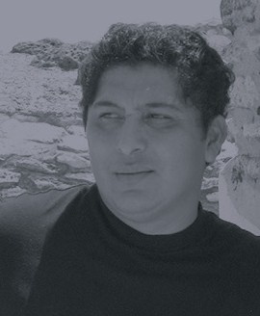

Jesús Bartolo Bello López. Originario de Atoyac de Álvarez, Guerrero, ha publicado los libros de poemas: Los árboles duermen de noche (1998), Poemas para besar una espalda (1999), Cachimbo (2000), El responso del gato (2000), No es el viento el que disfrazado viene (2004), Estar de vuelta (2005), Aviso de ocasión (2009), Diente de león (2009), En la cadencia de los pies (2010), Basalto (2011), Iconografía de un duelo (2012), Calle Agustín Ramírez (2013). Obtuvo el Premio Estatal de Poesía del Centro Toluqueño de Escritores 2000; el Premio Estatal de Poesía “María Luisa Ocampo” Chilpancingo, Guerrero 2004; el 3er lugar en el Premio Internacional de Poesía del Bicentenario, “Sor Juana Inés de la Cruz” Gobierno del Estado de México (2009); Premio Nacional de Poesía, Mérida 2012; y las becas focaem, 2003 y focaeg, 2006 y 2008.
Fotografía: Lucy Vilchis

Ilustraciones: Abraham Morales. Estudió Diseño Gráfico en la Facultad de Arquitectura y Diseño de la Universidad Autónoma del Estado de México, es egresado de la School of Visual Arts de Nueva York, donde estudió Illustration and visual storytelling: art and industry. Desde 2001 se dedica a la ilustración profesional, su trabajo ha sido publicado en revistas como Rolling Stone, Men’s Health, Esquire, Elle, Conozca Más y Cine Premiere, véase: www.abrahammoralesink.com

